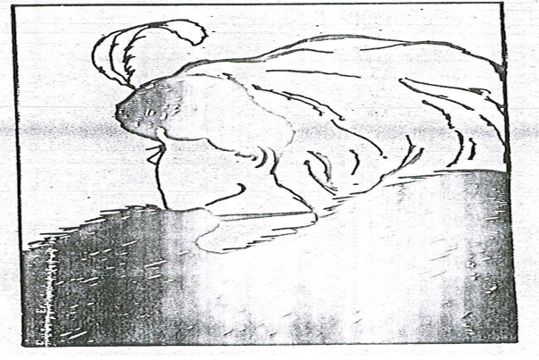

L’image présent le portrait de profile d’une femme avec une plume sur la tête et un manteau a fourrure sur sa poitrine.

Cette dernière regarde à ça droit.

L’obstacle a la communication dans cette situation est le manque de communication verbal, gestuel ou émotionnel.

Pour résoudre ce problème on devrait mettre plus émotion faciale ou gestuel.